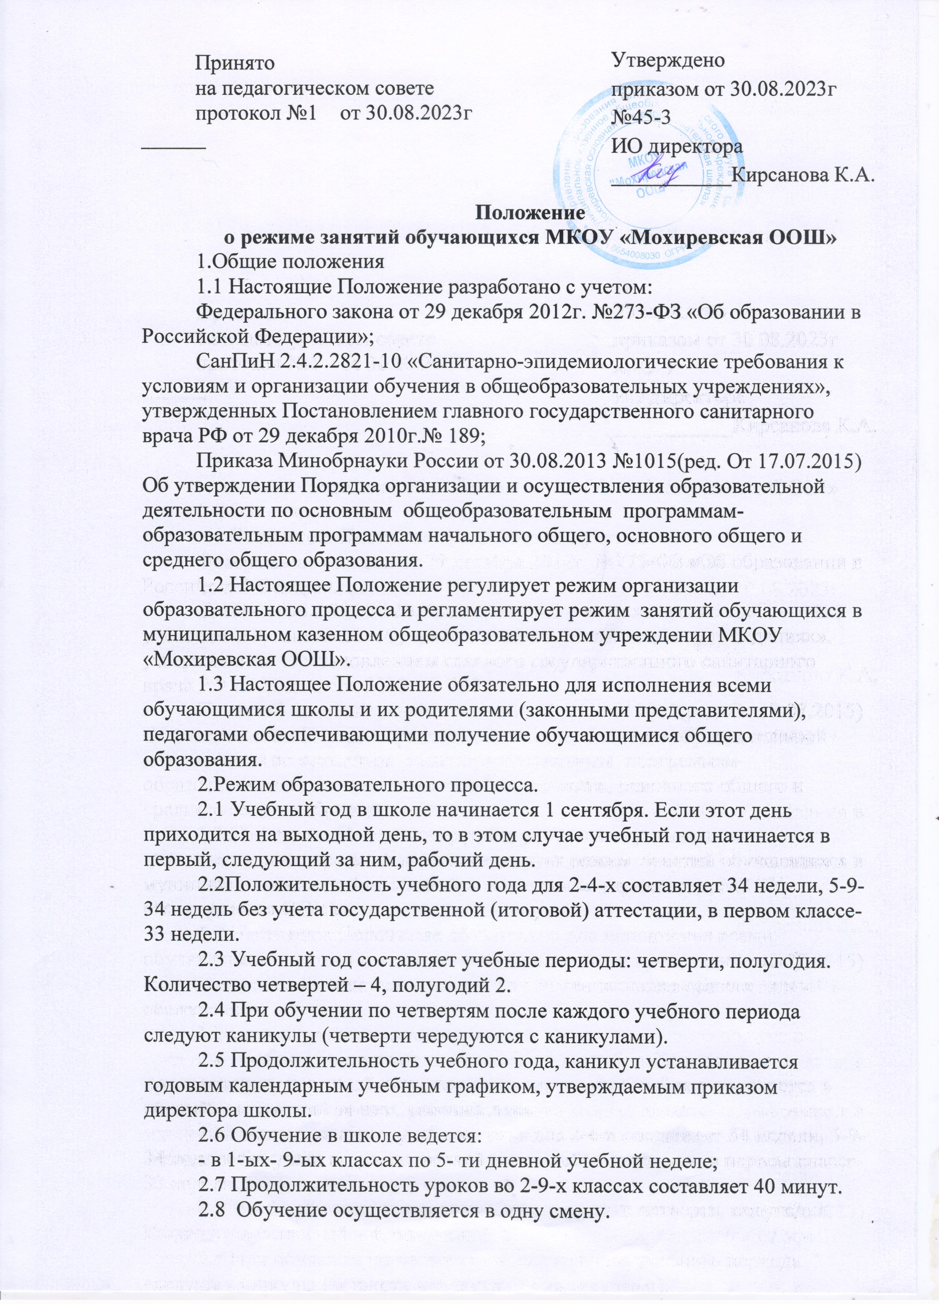Принято

Утверждено

приказом от 30.08.2023г №45-3

ИО директора ___________Кирсанова К.А.

на педагогическом совете от

протокол №1 от 30.08.2023г ______

**Положение**

**о режиме занятий обучающихся МКОУ «Мохиревская ООШ»**

1.Общие положения

1.1 Настоящие Положение разработано с учетом:

Федерального закона от 29 декабря 2012г. №273-ФЗ «Об образовании в Российской Федерации»;

СанПиН 2.4.2.2821-10 «Санитарно-эпидемиологические требования к условиям и организации обучения в общеобразовательных учреждениях», утвержденных Постановлением главного государственного санитарного врача РФ от 29 декабря 2010г.№ 189;

Приказа Минобрнауки России от 30.08.2013 №1015(ред. От 17.07.2015) Об утверждении Порядка организации и осуществления образовательной деятельности по основным общеобразовательным программам- образовательным программам начального общего, основного общего и среднего общего образования.

1.2 Настоящее Положение регулирует режим организации образовательного процесса и регламентирует режим занятий обучающихся в муниципальном казенном общеобразовательном учреждении МКОУ «Мохиревская ООШ».

1.3 Настоящее Положение обязательно для исполнения всеми обучающимися школы и их родителями (законными представителями), педагогами обеспечивающими получение обучающимися общего образования.

2.Режим образовательного процесса.

2.1 Учебный год в школе начинается 1 сентября. Если этот день приходится на выходной день, то в этом случае учебный год начинается в первый, следующий за ним, рабочий день.

2.2Положительность учебного года для 2-4-х составляет 34 недели, 5-9- 34 недель без учета государственной (итоговой) аттестации, в первом классе- 33 недели.

2.3 Учебный год составляет учебные периоды: четверти, полугодия. Количество четвертей – 4, полугодий 2.

2.4 При обучении по четвертям после каждого учебного периода следуют каникулы (четверти чередуются с каникулами).

2.5 Продолжительность учебного года, каникул устанавливается годовым календарным учебным графиком, утверждаемым приказом директора школы.

2.6 Обучение в школе ведется:

- в 1-ых- 9-ых классах по 5- ти дневной учебной неделе;

2.7 Продолжительность уроков во 2-9-х классах составляет 40 минут.

2.8 Обучение осуществляется в одну смену.

2.9 В соответствии с требованиями «Санитарно-эпидемиологических правил нормативов СанПиН 2.4.2.2821-10» для облегчения процесса адаптации детей к требованиям общеобразовательного учреждения в 1-х классах применяется ступенчатый метод постепенного наращивания учебной нагрузки:

сентябрь, октябрь- 2 урока по 35 минут каждый;

ноябрь, декабрь -4 урока по 35 минут каждый

январь - май 4 урока по 40 минут каждый.

В середине учебного дня проводится динамическая пауза.

2.10 Учебные занятия в школе начинаются в 8 часов 00 минут.

2.11 После каждого 3 и 4 урока учащимся предоставляется перерыв не менее 20 минут для организации питания.

2.12 Расписание звонков:

2.13 Понедельник пятница (2-9 классы)

|  |  |  |
| --- | --- | --- |
| № урока | Время урока | Время перемены, минутах |
| 1 | 8:00-8:40 | 10 |
| 2 | 8:50-9:30 | 10 |
| 3 | 9:40-10:20 | 20 |
| 4 | 10:40-11:20 | 20 |
| 5 | 11:40-12:20 | 10 |
| 6 | 12:30-13:10 | 10 |
| 7 | 13:20-14:00 | 10 |
| 8 | 14:10-14:50 | 10 |

2.14 Понедельник пятница (1-е классы)

|  |  |  |
| --- | --- | --- |
| № урока | Время урока | Время перемены, минутах |
| 1 | 8:00-8:35 | 15 |
| 2 | 8:50-9:25 | 15 |
| 3 | 9:40-10:15 | 25 |
| 4 | 10:40-11:15 | 25 |
|  |  |  |

2.15 Горячее питание обучающихся осуществляется в соответствии с расписанием, утверждаемым на каждый учебный период директором школы.

2.16 Расписание уроков составляется в соответствии с гигиеническими требованиями к расписанию уроков, с учетом умственной работоспособности обучающихся в течение дня и недели.

2.17 При проведении занятий по иностранному языку 2-9 класс, технологии 5-9 классы

2.18 В начальных классах плотность учебной работы обучающихся на уроках по основным предметам не должна превышать 80%. С целью профилактики утомления, нарушения осанки, зрения обучающихся на уроках проведения физкультминутки и гимнастика для глаз при обучении письму, чтению, математике.

2.19 При составлении расписания уроков чередуются различные по сложности предметы в течение дня и недели: для обучающихся начального основного образования основные предметы (математика, русский и иностранный язык, чтение, окружающий мир) чередуются с уроками музыки, изобразительного искусства, технологии, физкультуры, а для обучающихся основного общего образования – предметы естественно-математического и гуманитарного циклов.

2.20 Для обучающихся 1 –х классов наиболее сложные предметы проводятся на 2-м уроке; 2-4 классов- 2-3-м уроках; для обучающихся 5-9-х классов на 2-4 –м уроках.

2.21 В начальных классах и среднем звене сдвоенные уроки не проводятся.

2.22 В течение учебного дня проводится не более одной контрольной работы.

Контрольные работы рекомендуется проводить на 2-4 уроках.

2.23 Продолжительность непрерывного использования компьютера с жидкокристаллическим монитором на уроках составляет: для учащихся 1-2-х классов- не более 20 минут, для учащихся 3-4 классов не более 25 минут, для учащихся 5-6 классов- не более 30 минут, для учащихся 7-9 классов-35 минут (утв. Постановлением Главного государственного санитарного врача РФ от 24.11.2015N81).

2.24 Объем домашних заданий (по всем предметам) не должен превышать следующие затраты времени на его выполнение (в астрономических часах); во 2-3 классах- 1,5ч.., в 4-5 классах- 2ч.., в 6-8 классах- 2,5 ч., в 9 классах- до 3,5 ч.

3.Режим каникулярного времени.

3.1 Продолжительность каникул в течение учебного года составляет не менее 30 календарных дней.

3.2 Продолжительность летних каникул составляет не менее 8 недель.

3.3 Для обучающихся в первом классе устанавливается в течение года дополнительные каникулы.

4. Режим внеурочной деятельности.

4.1 Режим внеурочной деятельности регламентируется расписанием работы группы продленногго дня, кружков, секций, детских общественных объединений.

4.2 Время проведения экскурсий, походов, выходов с детьми на внеклассные мероприятия устанавливается в соответствии с календарно- тематическим планированием и планом воспитательной работы. Выход за пределы школы разрешается только после издания соответствующего приказа директора школы. Ответственность за жизнь и здоровье детей при проведении подобных мероприятий несет учитель, воспитатель, который назначен приказом директора.

4.3 Факультативные, групповые, индивидуальные занятия, занятие объединений дополнительного образования начинаются через 45 минут после окончания уроков.

4.4 Часы факультативных, групповых и индивидуальных занятий входят в объем максимального допустимой нагрузки.

4.5 При проведении внеурочных занятий организуются перемены -10 минут для отдыха со сменой вида деятельности.

4.6 В школе для обучающихся начальных классов по заявлению родителей (законных представителей) открываются группы продленного дня, которые начинают свою работу после окончания уроков. График работы каждой группы согласовывается с заместителем директора по воспитательной работе.